Tema: El imperio romano.
Objetivo: Identificar características del imperio como forma política.

TUS CONOCIMIENTOS PREVIOS
Responde las siguientes preguntas con base en tus conocimientos previos.
- ¿Qué es un imperio?
- ¿Qué aspectos positivos implica para una sociedad convertirse en imperio?
- ¿Qué aspectos negativos implica para las sociedades vecinas que exista un imperio?
- ¿Estás de acuerdo con la afirmación: Estados Unidos es el imperio actual? Explica tu respuesta.
- ¿Cuál es la situación actual de Colombia en el continente americano con respecto al uso del poder?
- ¿Qué imperios conoces en la historia de la humanidad?

IMPERIO
A través de la historia de la humanidad se han presentado diferentes tipos de organización de la sociedad. Desde la familia, el clan, la tribu, hasta la conformación de sociedades más complejas que establecieron un Estado, por medio del cual se establecía un orden político, que también afectaba lo económico. El paso de las sociedades primitivas a sociedades más complejas se presenta porque la tecnología que se va desarrollando es cada vez más avanzada, de manera que se aprende la agricultura y la ganadería y las sociedades dejan de ser nómadas para convertirse en sedentarias. Con ese cambio viene el nacimiento de las ciudades pero también, la aparición de la propiedad privada y la diferencia de clases sociales. Los que tiene cierta habilidad en conocimientos o en fuerza bruta logran adueñarse de los recursos que sobran, los almacenan y los administran, de manera que se hacen los propietarios y directores de la economía.

Esto lleva consigo la división de clases sociales, pues comienzan a diferenciarse los que tienen de los que no tienen. Los que tienen más además juntan el poder militar y logran adueñarse cada vez de más recursos. Estas familias poderosas establecen dinastías, de manera que el que gobierna hereda su poder a su hijo varón primogénito, y este a su hijo, y así sucesivamente. Estos gobernantes permanecen en el poder toda la vida, por eso se dice que el poder es vitalicio, o en ocasiones hasta que otra dinastía lo derroque, y en vuelve y se inicia un ciclo similar.

Estos gobernantes o monarcas reciben diferentes nombres, como por ejemplo Caciques en América, Reyes en Europa, Faraones en el antiguo Egipto y Califas en el mundo islámico. El pueblo acepta su gobierno, a pesar de ser autoritario, porque generalmente existen tres elementos: la tradición, porque se ha hecho desde hace mucho tiempo y nadie se pregunta por lo correcto de esa forma de poder; el poderío militar, de manera que quien se resista puede ser encarcelado, exiliado, torturado o asesinado, y las creencias religiosas, porque generalmente los monarcas explican el origen de su familia o su poder en la tierra como relacionado o bendito por Dios o por los dioses, de manera que la gente solamente debe adorarlos como seres superiores.

Así como los animales, las manadas de leones, de lobos, de simios, se ubican en un territorio y lo delimitan, demarcándolo con su olor, generalmente con la orina, las sociedades primitivas también se ubicaban y delimitaban sus territorios construyendo fronteras generalmente de manera imaginaria, tomando como referencia ríos, montañas o bosques, para señalar hasta dónde va su reino.

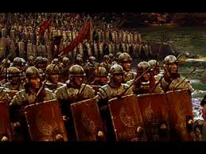
Desafortunadamente la codicia y el deseo de ir más allá, o en otras ocasiones la necesidad de mejores territorios con más recursos impulsaban a grupos a invadir o penetrar en territorios de otros grupos. Esas invasiones generalmente son el resultado de un plan militar que busca ampliar el territorio. De esa manera se expandían los reinos, invadiendo tribus o reinos menos poderosos, hasta que se convertían en imperio, con una organización política cada vez más compleja, que se encabezaba con el monarca que comenzaba a llamarse emperador, por ser el líder del imperio.

A través de la historia han existido diferentes imperios. En la Edad Antigua, en la Edad Media, en la Edad Moderna y en la Edad Contemporánea. Para la sociedad que se convierte en imperio generalmente hay privilegios para sus ciudadanos, pues se disfruta de riquezas que explotan de los súbditos. Pero por el contrario, para las sociedades que son invadidas lo que queda es explotación y pérdida de la cultura propia, pues en la mayoría de los casos el imperio intenta imponer su cultura sobre la de los invadidos.

EL ÚLTIMO IMPERIO DE LA EDAD ANTIGUA
Una de las civilizaciones más influyentes de la historia fue Roma, que pasó de ser una monarquía, a ser una república y finalmente a consolidar un imperio. Lograron expandirse por el mar mediterráneo, conectando 3 continentes: gran parte de Europa, el norte de África y una parte de Asia. Pero también por el norte hasta llegar al centro y norte de Europa, lo que hoy en día es Inglaterra y Alemania.

La civilización romana antigua duró desde el 753 aC hasta el 476 dC y se clasifica en tres etapas. La primera etapa se conoce como la monarquía y duró desde su fundación en el 753 aC hasta el 509 aC, la segunda etapa se conoce como la república desde el 509 aC hasta el 27 aC, y la tercera etapa conocida como el imperio del 27 aC hasta el 476 dC. En su tercera etapa Roma consolida un imperio, tal vez el más organizado y duradero de la Edad Antigua. El poder de la república se organizaba incluyendo a los cuestores, ediles, pretores, cónsules, tribunos y senadores. Posteriormente, en la etapa del imperio fue el emperador o cesar el que ostentaba el máximo poder. La ciudad de Roma pasa de ser una ciudad-estado a ser dueña de toda la península itálica, y luego apoderarse del mediterráneo, más adelante conquistan el occidente y centro de Europa, y también el norte de África hasta Egipto, y una parte de Asia.
Ilustración 1. Legión romana. Tomado de http://historiaturaniana

Sobresalen algunos personajes como Julio Cesar (100aC-44aC), por haber realizado campañas militares impresionantes al conquistar la Galia (hoy en día Francia) y también Britania (hoy en día Inglaterra). Y Octavio (63 aC-14 dC) conocido como Cesar Augusto, formalmente el primer emperador de Roma, que consolidó el imperio con grandes obras arquitectónicas y con la paz romana. Pero también algunos emperadores que se recuerdan por cosas negativas como Nerón (37-68), por haber incendiado la ciudad, haber mandado asesinar a su madre Agripina y por organizar persecuciones a cristianos que terminaban en espectáculos en el circo con leones devorándolos. El imperio tuvo muchas dinastías como la dinastía julio-claudia, la flavia, la antonina, la dinastía severa, la constantiana, valentiniana, entre otras.

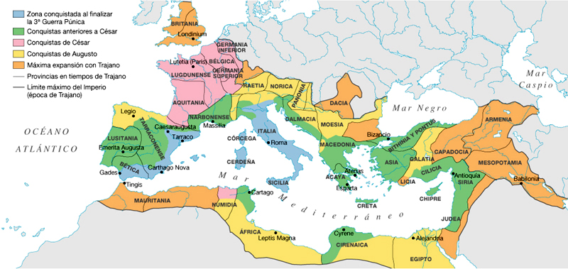
Hacia el año 395, con la muerte del emperador Teodosio I el grande, el imperio se divide en dos partes una para cada hijo, Arcadio y Honorio. El imperio romano de occidente, que continúa teniendo su capital en la ciudad de Roma, con Honorio como emperador, y la parte oriental del imperio con capital en Constantinopla, antigua Bizancio, comenzó a llamarse Imperio Romano de Oriente o Imperio Bizantino, con Arcadio como emperador.
Ilustración 2. Mapa del Imperio Romano. Tomado de http://3.bp.blogspot.com

Más adelante, hacia el siglo IV, el Imperio Romano, el occidental, entra en crisis profunda debido a varios factores:
- Corrupción y malgasto de recursos económicos: los gobernantes y los patricios (que era como se llamaba a la clase alta) gastaban mucho dinero en lujos innecesarios en vez de mantener el imperio.
- Agotamiento del sistema esclavista: Roma se había levantado sobre el trabajo de esclavos, pero cada vez se veía como un sistema injusto y la religión cristiana pregonaba la igualdad ante los ojos de Dios.
- Cambios en el clima: se perdieron cosechas y esto trajo hambre y descontento en el imperio.
- Invasiones bárbaras: del norte de Europa especialmente, pero también de Asia llegaban tribus esperando hacer parte del imperio y poder disfrutar de mejores condiciones económicas. Otras tribus avanzaban con intenciones militares de expansión sobre el imperio. En Roma se le llamaba bárbaro a todo aquel que no supiera hablar latín.

Por estas razones, para el año 476 dC, el imperio romano sucumbe y es invadido por los ostrogodos, quien llega hasta la ciudad de Roma, dando fin a la civilización romana. En la historia se reconoce ese suceso como el fin no solamente del imperio romano sino como el fin de la Edad Antigua y el comienzo de la siguiente edad, la Edad Media. La zona occidental del imperio va a continuar existiendo durante toda la Edad media con el nombre de Imperio Bizantino, desarrollando su propia historia.

Se destaca del imperio romano la influencia que dejó el latín, porque algunos de las lenguas actuales como el castellano se originan de la mezcla del latín con lenguas bárbaras, igualmente sucede con el francés, el portugués, el italiano y el rumano, que se conocen como lenguas romances. También se destaca su organización política, sobre todo la organización de los cargos políticos y la creación de códigos de leyes, de manera que las actividades económicas desde entonces han podido ser reguladas de mejor manera. Y por supuesto, se recuerda especialmente la manera tan hábil de organizar el ejército con diferentes tipos de formaciones en legiones y columnas, que los hacía prácticamente invencibles.

En cuanto al arte y la cultura, se destaca la construcción de grandes obras como el acueducto, una gran cantidad de caminos, el foro romano y el coliseo también conocido como circo romano, que eran levantados por esclavos. En la ciudad de Roma se entretenían asistiendo al coliseo a presenciar lucha de gladiadores, que eran expertos guerreros enfrentados a muerte. El emperador costeaba los gastos de estos eventos y además regalaba trozos de pan a los más pobres, para evitar que la gente se quejara de hambre y organizara una revolución, de ahí viene que cuando los gobernantes distraen a su pueblo pero en el fondo no solucionan los problemas de desigualdad se hable de “pan y circo”.
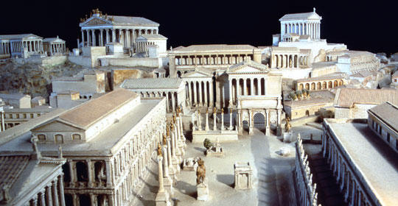
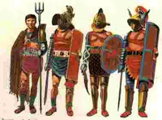
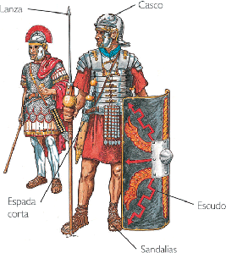

Ilustración 4. Legionario romano.
Tomado de muchosobreroma.blogspot.com
Ilustración 6. Foro romano.
Tomado de sobreitalia.com

Ilustración 5. Gladiadores.
Tomado de armavirumquecano.blogspot.com

EN BUSCA DE NUEVOS APRENDIZAJES
Responde las siguientes preguntas con base en la información anterior y en consultas complementarias.
7. ¿Por qué se afirma que el Estado se conforma en sociedades más complejas?
8. ¿Qué diferencia hay entre nómadas y sedentarios?
9. ¿Cómo aparecen las clases sociales según el texto?
10. ¿Qué son las dinastías?
11. ¿Cuáles son las 2 características del poder en las sociedades no modernas?
12. ¿cuáles son los tres elementos que hacen que el pueblo acepte el poder?
13. ¿Crees que en esta época ese tipo de poder autoritario funcionaría? Explica la respuesta.
14. Según la lectura ¿cómo se lleva a cabo la territorialidad en los humanos?
15. Según la lectura ¿por qué se producen invasiones?
16. ¿Cómo se puede definir lo que es un imperio según la información de la lectura?
17. ¿Cuáles son las ventajas y desventajas de un imperio?
18. ¿Cuál fue el último imperio de la Edad Antigua?
19. ¿Qué se aprecia en la ilustración 1?
20. Elabora una línea del tiempo con las fechas que aparecen sobre Roma.
21. ¿Cuáles de los cargos políticos de Roma siguen existiendo en esta época?
22. ¿Por qué sobresalen los 3 emperadores mencionados?
23. Interpreta el mapa de la Ilustración 2 y escribe 5 conclusiones.
24. Cuando vivió Jesús a qué provincia de Roma pertenecía.
25. Relata cómo se dividió el imperio romano en dos partes.
26. Comenta las causas de la caída del imperio romano.
27. ¿Por qué querían invadir los bárbaros a Roma?
28. ¿A quiénes se llamaba bárbaros?
29. ¿Cuáles fueron los principales reinos bárbaros y cómo estaban organizados?
30. Realiza una comparación entre Estados Unidos y el Imperio Romano.
31. Según la lectura, ¿cuáles son las tres cosas más importantes que dejó el imperio romano a la humanidad?
32. Explica las imágenes 4, 5, 6 y 7.
33. Elabora un dibujo de lo que más te llamo la atención del imperio romano.
34. ¿Por qué se podría afirmar que en esta época aún nos dan “pan y circo”?
35. Dibuja el mapa del imperio romano.
36. ¿Qué es el imperio bizantino?
37. ¿Qué opinas de que las maravillas del imperio romano se hayan basado en el esclavismo?

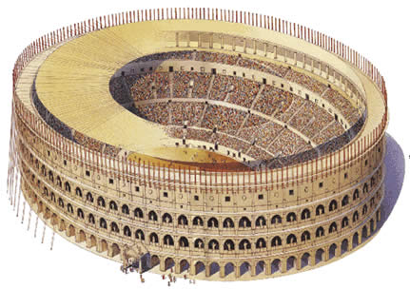
Ilustración 7. Coliseo romano.
Tomado de estudiaronline.org

APRENDIENDO A APRENDER
38. ¿Qué aprendiste con esta guía?
39. ¿Qué te gustó del trabajo de esta clase?
40. ¿Qué preguntas surgen con el trabajo de esta guía?

